学社衔接操作指南&常见问题分析

操作平台：智慧团建https://zhtj.youth.cn/zhtj/（统一使用电脑网页端）
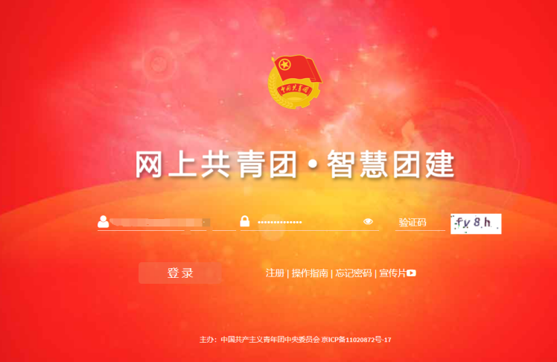
操作流程：1、登陆后选择个人信息栏的关系转接
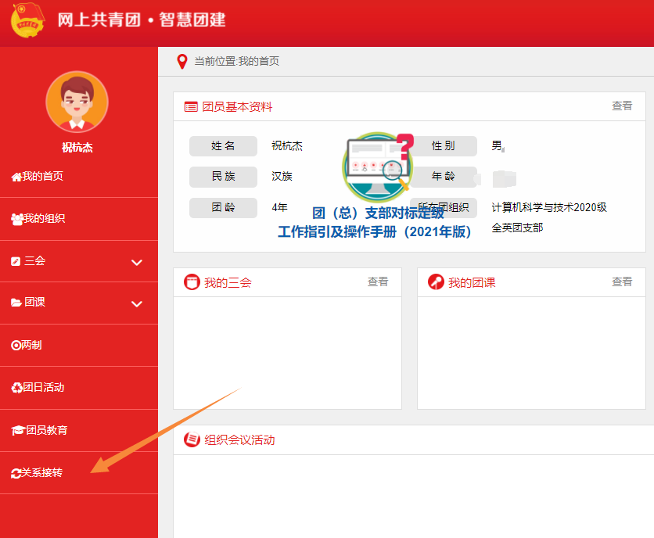
- 在明确转入的团支部后填写具体信息
- 提交申请
相关事项答疑QQ群：428177852

提醒事项：
1、关于主要转接原因各情况说明：
（1）转接原因[(升学)]:选择毕业去向（普通高中、中等职业院 校、普通高校、高等职业院校等）、填写转入学校名称、转入学 校所在地详细地址、转入组织（转入组织发起申请时无需填写， 下同）。
（2）转接原因[已落实工作单位(工作单位有团组织)]：填写工作 单位名称、工作单位所在地详细地址、转入组织。
（3）转接原因[已落实工作单位(工作单位无团组织)]：填写工作 单位名称、工作单位所在地详细地址、转入组织。
（4）转接原因[出国(境)学习生活]：选择转入组织，转入原学校 内的“出国（境）学习研究团员团支部”集中管理。
（5）转接原因[(未升学或未落实就业去向)]：填写户籍地或居住地详细地址、转入组织。
（6）转出原因[(转往特殊单位团组织)]：因参军入伍等涉密情况 需转往特殊单位团组织时，无需选择转入组织，业务提交后由省 级团委管理员负责审批。
2、忘记密码时联系管理员（班级团支书）获得验证码后设置新密码。
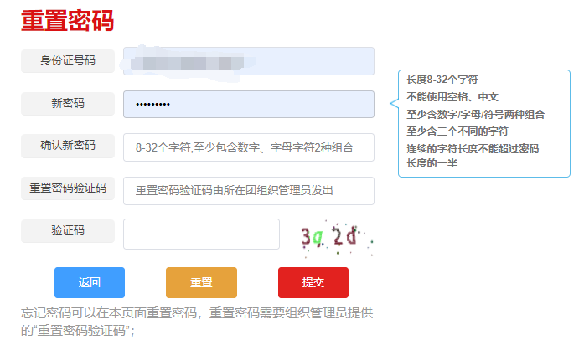
3、申请延期留校：针对部分考研的学长学姐，后续需要申请延迟毕业。请先告知班级团支书标记延迟毕业，再进行转接到延迟毕业生团支部。（最多延期半年）
4、介绍信：后续会发介绍信模板，大家下载并填写个人信息（团组织名称请写全称，以智慧团建中的团支部名称为准）

注意事项：
1、转往全国铁道、全国民航、中央金融、中央企业、中央和国家机关团委（简称为“系统团委”）的注意事项： 选择转入系统团委团组织时，要根据实际组织架构，选择所在组织体系，不能根据组织所在地选择具体省份。例如太原铁路局，选择转入的省级组织时，应选择“全国铁道团委”，不能选 择“团山西省委”。
2、转往北京、广东、福建三省时，选择转接原因后，需要详细 填写名称、地址、组织等信息。
3、转往广东省时需要额外在微信公众号12355青年之声平台操作（具体操作界面见学社衔接ppt）
4、转往北京市时 第一步.外省市团员操作：外省市团员须先关注“青春北京”微信公众号，点选“北京共青团系统”注册登录,选择要加入的团组织（具体操作界面见学社衔接ppt)
第二步.组织关系接收方团组织（即北京团组织）操作
第三步.组织关系转出方团组织（即外省市团组织）操作
组织关系接收方团组织（即北京团组织）通过加入申请至少一天后，团员应联系组织关系转出方团组织（即外省市团组织）在外省市系统中提交转入北京申请。
第四步.系统校核团员信息无误后确认团组织关系转接成功

